HOJOLO振动分析：全面的设备状态监测服务
对于工厂可靠性部门，昆山汉吉龙测控提供先进的振动分析服务，帮助您有效监控工业设备的状况。振动分析是一个强大的工具，它使我们能够检测机械缺陷的早期迹象，诊断潜在问题，并实施有针对性的维护策略。凭借我们的专业知识和先进的设备，我们可以帮助您优化设备性能，预防意外故障，并提高整体运营效率。

正确应用振动分析技术可以检测到哪些故障？
- 不平衡
- 松弛
- 错位
- 润滑不足
- 滚动轴承老化
- 套筒/平面/白色金属轴承缺陷
- 变速箱缺陷
- 泵缺陷
- 风扇缺陷
- 结构缺陷
- 谐振
- 安装不当
- 电致振动故障


什么是振动分析？
振动分析是状态监测程序的关键组成部分，最常用于检测故障，例如不平衡、未对准、滚动轴承故障以及风扇、电机、泵和变速箱等旋转机械中的共振情况。振动数据可以使用手持式数据采集器、永久固定的在线监测系统进行实时监测或通过无线振动和温度传感器来收集。
振动分析有哪些好处？
在设备状态监测方面，振动分析具有几个关键优势：
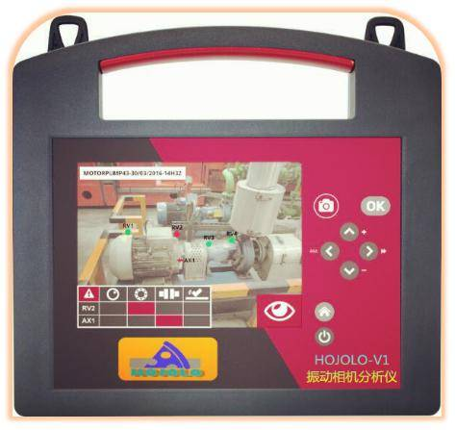
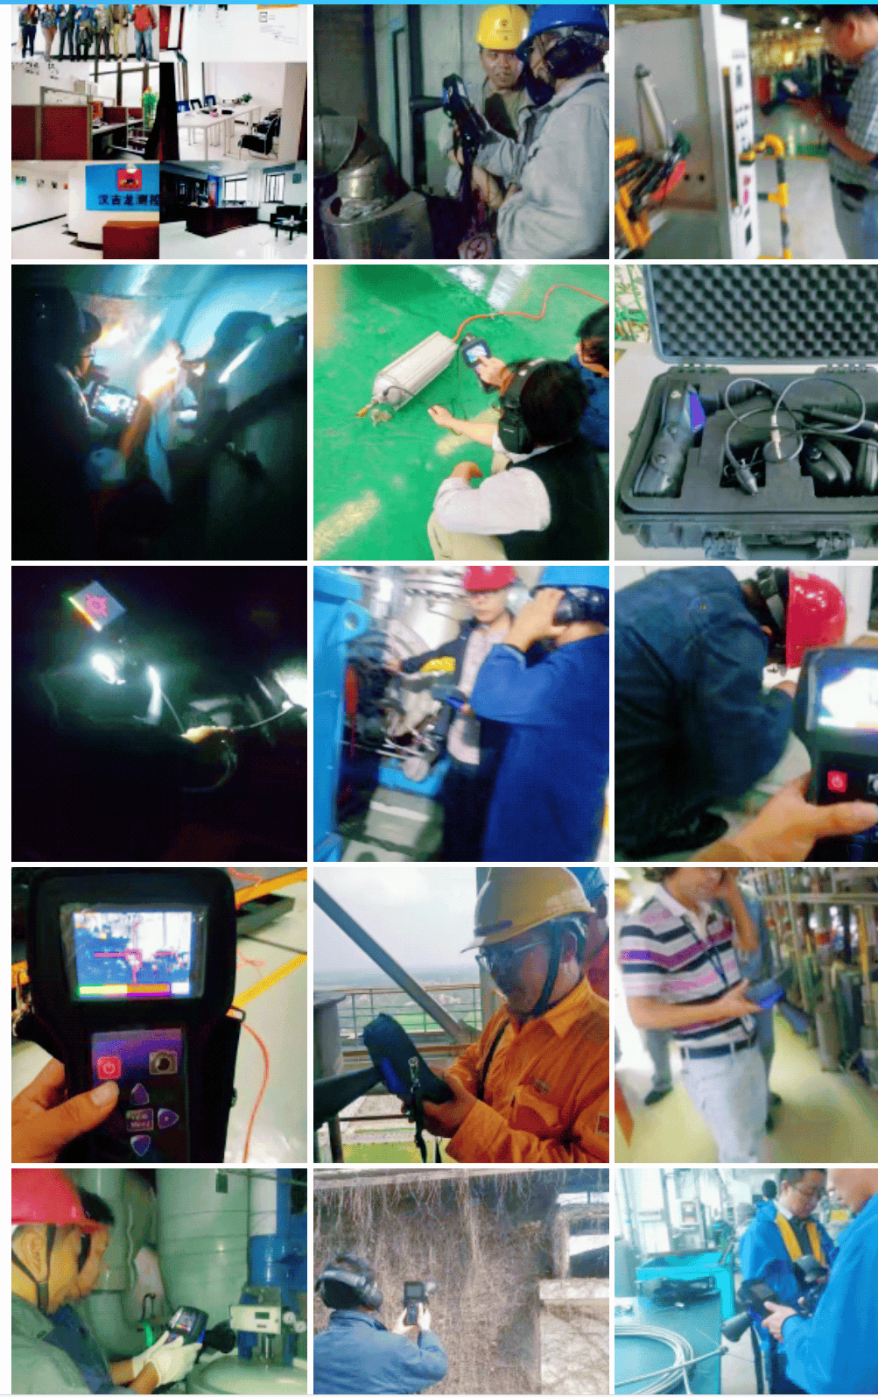
延长设备使用寿命：有效的振动分析可以帮助您及时解决潜在的机械缺陷，最大限度地减少磨损。通过延长关键部件的使用寿命并避免过早故障，您可以最大限度地提高设备的投资回报。
机械缺陷的早期检测：通过分析设备的振动模式，我们可以识别缺陷的早期迹象，例如错位、不平衡、轴承磨损或共振。在早期阶段检测这些问题有助于进行主动维护，防止灾难性故障并最大限度地减少停机时间。
提高设备可靠性：定期进行振动分析有助于您监控设备运行状况，从而在故障发生前主动干预。通过及时解决潜在问题，您可以提高设备可靠性，减少计划外停机，并优化生产计划。
经济高效的维护策略：通过精准定位振动异常的根本原因，我们的分析能够帮助您采取有针对性的维护措施。这种精准度有助于您优化维护资源，减少不必要的维修，并降低总体维护成本。
HOJOLO全面的振动分析服务
- 成熟的服务：我们为所有主要部门和行业、国家维护公司和 OEM 提供振动分析服务。
- 经验丰富的工程师：我们的专业工程师团队是振动分析领域的领导者，拥有雄厚的资质、技能和专业知识。我们所有的工程师和技术人员均持有必要的、“有效”的认证和资质，这体现了我们致力于保持最高行业标准的承诺。
- 全球影响力：我们在英国各地、海外和近海进行振动数据收集。
昆山汉吉龙的振动分析服务涵盖广泛的设备和行业领域：
- 振动数据采集：我们经验丰富的可靠性工程师使用专业的传感器和数据采集设备，采集您机器的振动数据。我们确保精确测量，并从设备的各个关键点采集数据。
- 数据分析与解读：我们的远程诊断团队利用先进的软件和分析工具来分析收集到的数据。我们评估振动频率、振幅、波形和其他参数，以准确识别潜在的缺陷或异常。
- 故障诊断与报告：通过详细分析，我们诊断振动异常的根本原因并生成全面的报告。我们的报告提供切实可行的建议，帮助您有效地确定维护活动的优先级并进行规划。
- 长期趋势监测：我们提供持续振动监测服务，追踪设备性能随时间的变化趋势。通过将当前数据与历史记录进行比较，我们可以识别任何偏差，从而实现主动维护并及早发现潜在问题。
HLPDM的解决方案
- 审计：我们将评估您的工厂并提出建议和要求。
- 调试：我们可以在工厂交接和验收之前提供完整的振动监测报告。
- 振动监测服务：我们可以为您进行常规数据收集、分析和报告。
- 远程振动分析：您收集数据，我们对其进行分析并报告我们的发现。
- 故障排除：我们可以提供机器振动问题的诊断和分析，并提供报告和建议。
- 内部系统：我们可以以最佳方式协助您设置和维护您自己的内部振动监测程序。
- 系统和CBM项目设置：如果您拥有现有或全新的系统或技术，我们可以评估其功能，确保其正确应用、设置和调试，提供数据和系统集成建议，并培训人员使用。如果发现差距，我们可以协助提供解决方案来弥补这些差距。
- 现场平衡：我们可以在不严重干扰操作的情况下现场平衡机器。
- 地震监测：我们可以监测拆除/施工等过程中的不良或过度振动。
- HAVs 工具检查：我们测试您的手动工具并报告您的员工的安全使用时长。

